carte relais pour so12 (modifiee)
Pour obtenir une carte Relais pour SO12 (modifier), il faut :

- Couper (côté soudure) la piste qui va à la borne 2 du bornier 3 points
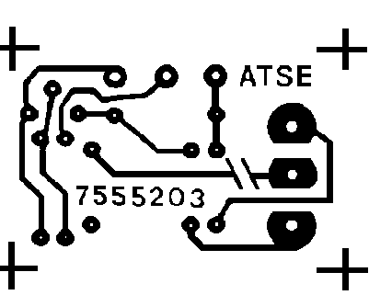

- Souder la résistance R3 de 4,7KΩ 1/4W 5% (voir le schéma ci-dessous)
- Souder la résistance R4 de 47KΩ 1/4W 5% (voir le schéma ci-dessous)
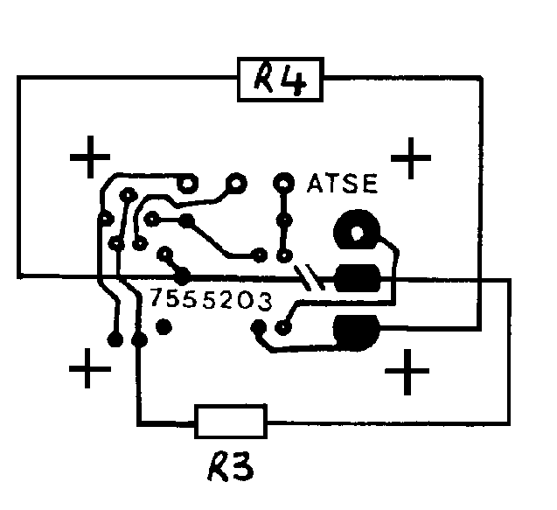

raccordement du module d'adressage dedie a l'alimentation de l'icf activa®
RAPPEL : Un module d'adressage placé dans le Tableau de signalisation (Baie) est utilisé pour reprendre les informations dérangements SECTEUR et BATTERIES du module d'alimentation de(s) carte(s) module(s) ICF Activa®.
Ce module d'adressage prend lieu et place d'une adresse de point et d'une adresse de zone.

Le module d'adressage doit impérativement être raccordé sur la quatrième Ligne Principale de détection incendie.
L'adresse du module d'adressage dédié à l'alimentation de l'ICF Activa® doit impérativement être 99
(possitionner les deux roues codeuses du module d'adressage sur 9).

programmation de la zone dediee a l'alimentation
de l'icf activa®

a partir de l'activa® 128 (version V2.3S ou supérieure)
Programmer le libellé de la zone 12 : (le caractère espace est représenté par "_" )
I C F _ _ _ _ D E F A U T _ D (pour obtenir le "_" appuyer 2 fois sur "0")

Programmer le libellé du module 99 :
A L I M E N T A T I O N

a partir du logiciel FCS
Voir le § 3.1.

M. LIZE | F. BESSAT
DOCUMENT RÉDIGÉ PAR | DOCUMENT VÉRIFIÉ PAR | DOCUMENT APPROUVÉ PAR

